云南省第一生态环境保护督查组调研华宁
2022年11月13日，省第一环境保护督察组组长李新平、副组长袁国林一行到华宁县就生态文明建设工作进行专项督察，县委书记李永聪及相关部门主要负责人陪同。。
督察组一行就青砖青瓦整治、污水处理、产业结构转型及红色文化传承等工作进行了检查调研。主要检查了华宁县青砖瓦企业、县污水处理厂，并到碗窑村和普朝柱故居调研。
在青砖瓦整治现场，李新平组长指出：一是要提高政治站位，强化政治规矩，从讲政治的高度落实好习近平生态文明思想和要求，党的二十大精神的学习贯彻，严格落实党政领导干部“党政同责，一岗双责”生态文明建设工作责任制。二是要进一步加强淘汰落后产能的转型升级工作，加强项目审批的审核把关，确保环保达标。三是要加快淘汰落后青砖瓦场的整治工作力度，确保本月完成销号。
在华宁县污水处理厂李新平组长详细听取了工作汇报，询问了园区企业发展情况，指出：一是华宁县现在处于城市扩容提质期，城市建设步伐加快，城市人口增多等方面问题，对城市建设要求越来越高。华宁县要加强城市建设规划落实，特别是在“一水两污”等民生项目建设方面要高度重视，真正把污水处理厂建设项目做成民心工程。二是要加强企业污水排放的监督管理，确保不达标不排放。三是要加强农业面源污染的排查整治力度，全力改造南盘江、曲江水质。四是要谋划项目包装，加快项目推进。五是要结合本次省级环保督察，举一反三，全面排查华宁生态文明建设方面存在的问题短板，全力推动整改。
李新平组长一行还检查了“华宁陶”产业企业及县爱国主义教育基地——普朝柱故居。指出，一是“华宁陶”产业是华宁的一张名片，要传承发展好传统产业，要牢固树立“绿水青山就是金山银山”的理念，把“华宁陶”产业做成生态产业。二是要传承好老一辈共产党员的优良作风，以“两转一强一提”教育活动为契机，抓好全县干部思想作风建设，持续深化作风革命、效能革命，全力推动华宁各项工作又好又快发展。
县委书记李永聪强调，各级各部门要坚决扛牢整改工作的政治责任，知责担责，动真碰硬推动整改。同时，要加强日常风险隐患排查，举一反三，推进生态文明建设，确保华宁县生态环境质量持续向好。

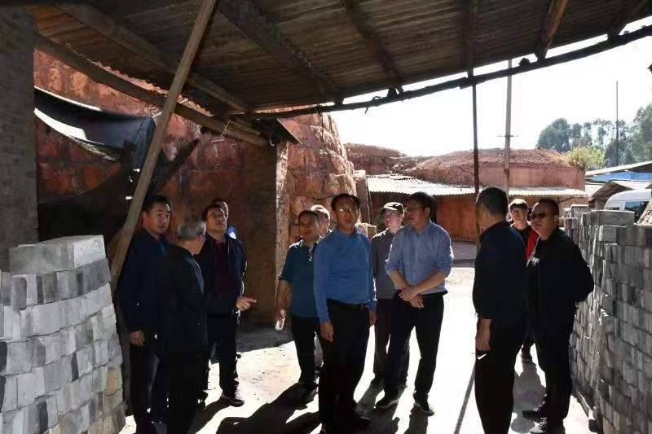

图1 督查组检查青砖瓦厂
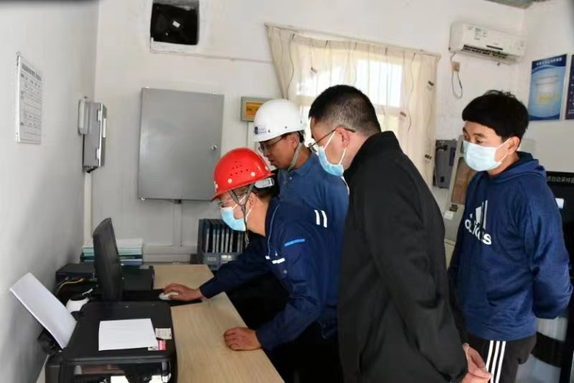

图2 督查组检查污水处理厂
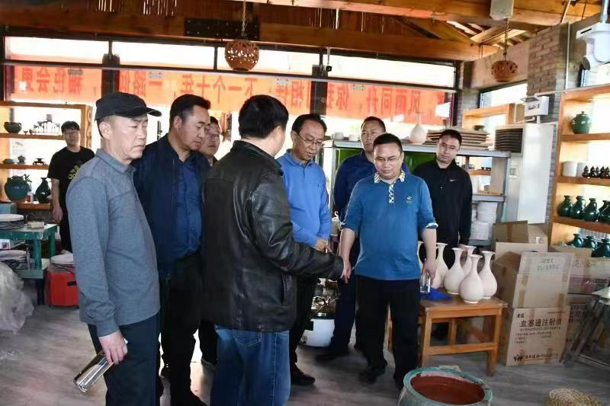

图3 督查组检查碗窑村
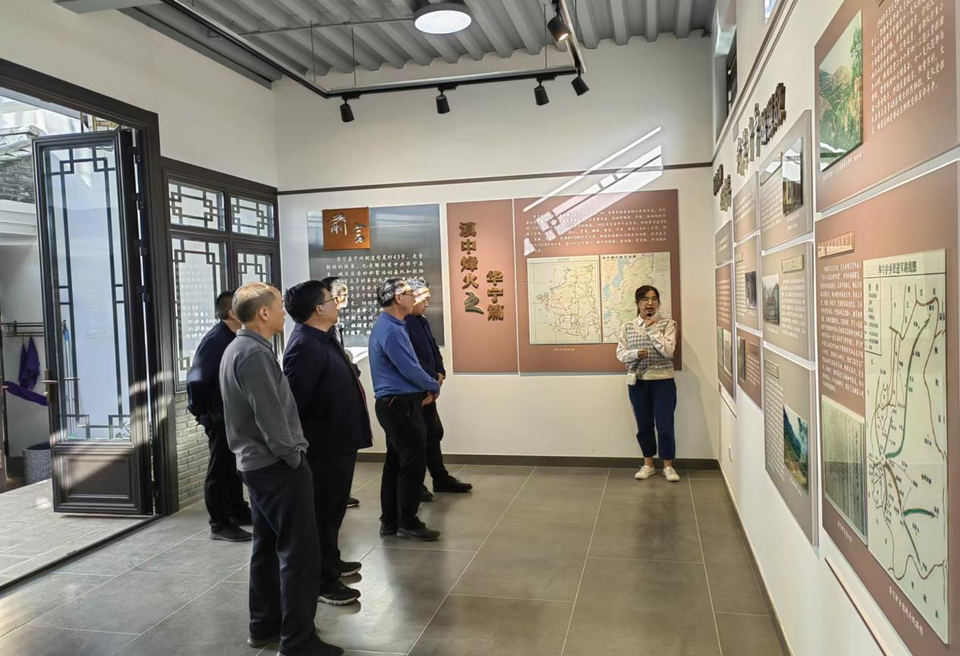
图4 督查组参观普朝柱故居

